U5系列

528

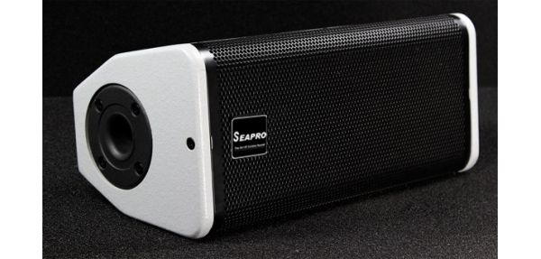

详细介绍产品咨询
2.5分频双8＂高性能专业音箱
大功率、小体积、高声压输出
覆盖更均匀的椭圆形号角
校正分频网络
可控高频压缩单元保护
多层桦木夹板
适用于多功能厅、会议系统、小型演艺场所等

U528是高灵敏度多用途两分频无源音箱，采用双低音无源设计，紧凑的扬声器和音柱箱体设计让系统拥有强劲的低频表现力。
U528是双8＂二分频全频音箱，带可控可分模式的1.4＂钛膜高音驱动器，在强劲低频效果下，亦能发挥中高频细腻的特点。8＂低音单元采用2＂新型铝合金扁线音圈，高声压高性能对称磁路和交流冷却设计的新型低音单元，确保长时间大功率运作状态下单元的安全及性能的稳定，保障演出的正常。U528使用圆形号角设计，更好地保证声压均匀覆盖整个声场。
U528拥有音柱的小体积和高雅的外观，是要求较高的场所如多功能厅、会议系统、会所等来说的最佳选择。

系统指标
高音：1x1＂喉嘴，1.4＂音圈
低音：2x8＂，2＂音圈
频率响应：70Hz-17KHz（-3dB）
灵敏度：96dB/1w/1m
额定功率：350W
阻抗：4Ω
最大声压：122dB
峰值声压：128dB
插座：2xNeutrik NL4
吊点及底座：14point;1x38mmbase
外观尺寸：650x250x280mm（HxWxD）
重量：18.5Kg

